LAB 1 결과보고서
조합논리회로의 FPGA 구현과 실제 보드 동작 검증
Logic Gates · Adder · Subtractor · Comparator · MUX/DEMUX · Encoder/Decoder · 7-Segment
과목 | 이름 | 학번 | 작성일
전기전자컴퓨터설계실험 2 | 김태이 | 2023440158 | 2026-09-19

GitHub 저장소: https://github.com/tae2yi/UOS_ece2/tree/master/lab1

목차
1. 실험목적
2. 실험이론 및 원리
3. 실험장비 및 재료
4. 실험방법
5. 실험결과
6. 고찰 및 토의
7. 결론
8. 참고문헌

1. 실험목적
본 실험의 목적은 예비보고서에서 설계하고 시뮬레이션으로 검증한 조합논리회로 10종을 실제 FPGA에 구현하고, 보드의 스위치·키패드·LED·7-Segment로 동작을 확인하는 것이다. 구체적인 목표는 다음과 같다.
- Vivado에서 RTL과 XDC를 이용해 합성·구현·비트스트림 생성을 수행하고, 구현 리포트(자원 사용량, 경로 지연, 경고)를 해석한다.
- 비트스트림을 JTAG로 보드에 기록하고, 입력 소자를 조작했을 때 출력 소자의 상태를 사진으로 기록한다.
- 관찰한 출력을 예비보고서의 진리표·시뮬레이션 결과와 대조하여, 핀 배정(XDC)과 실제 회로 동작이 설계 의도와 일치하는지 확인한다.
예비보고서 단계의 시뮬레이션은 RTL의 논리 기능만 검증했으며, XDC는 시뮬레이터가 읽지 않으므로 핀 배정의 정확성과 실제 장치 동작은 미검증 항목으로 남아 있었다. 본 보고서는 이 미검증 항목을 확인하는 단계다.

2. 실험이론 및 원리

2.1 조합논리회로와 실험 대상
10개 회로는 모두 클럭과 기억 소자가 없는 조합논리회로다. 출력은 현재 입력만으로 결정되므로, 보드에서 스위치나 키를 조작하면 전파 지연(수 ns) 뒤 LED가 곧바로 반응한다. 사람의 눈으로는 즉시 반응하는 것처럼 보이며, 스위치를 바꾸지 않는 한 출력도 변하지 않는다. 각 회로의 동작 원리는 예비보고서 2장에서 다루었으므로 여기서는 결과 해석에 필요한 핵심만 요약한다.
Lab | 회로 | 핵심 원리 | 보드에서 확인할 점
01 | AND/OR/XOR | 세 게이트가 서로 다른 입력 조건에서 1 | a=b=1에서 XOR만 꺼짐
02 | 전가산기 | 세 입력의 합(0~3)이 {cout, s} | 누른 키 개수가 2진수로 표시
03 | 4비트 가산기 | 합이 15를 넘으면 cout=1 | s=0000이어도 cout으로 16 구분
04 | 4비트 감산기 | a<b이면 bor=1, d는 2의 보수 | bor 점등 시 d를 음수로 해석
05 | 4비트 비교기 | >, =, < 중 하나만 1 (one-hot) | 항상 LED 하나만 점등
06 | 4:1 MUX | s가 가리키는 i 하나가 z | s와 일치하는 키만 z에 반영
07 | 1:8 DEMUX | i를 s번째 출력으로 전달 | s에 따라 점등 위치 이동
08 | 8:3 인코더 | one-hot 위치를 3비트로 압축 | 키 번호-1이 2진수로 표시
09 | 3:8 디코더 | 3비트 주소의 출력 하나만 1 | 입력 000에서도 o[0] 점등
10 | 7세그먼트 디코더 | 4비트 값을 획 조합으로 표시 | 10~15가 A, b, C, d, E, F

2.2 FPGA 구현 흐름
FPGA는 내부에 LUT(Look-Up Table)와 배선 자원, 입출력 버퍼(IOB)를 격자 형태로 갖춘 소자다. Verilog로 기술한 회로를 FPGA에서 동작시키려면 다음 단계를 거친다.
- 합성(Synthesis): RTL을 LUT·버퍼 등 FPGA 기본 소자로 이루어진 넷리스트로 변환한다. 조합 함수는 입력 수에 따라 LUT2~LUT6으로 구현되며, 입력이 같은 작은 함수 두 개는 한 LUT의 두 출력(O5, O6)을 나누어 쓸 수 있다.
- 구현(Implementation): 넷리스트의 각 소자를 칩의 실제 위치에 배치(Place)하고 소자 사이를 배선(Route)한다. 이때 XDC에 적은 PACKAGE_PIN에 따라 각 포트가 특정 입출력 핀에 고정된다.
- 비트스트림 생성(Generate Bitstream): 배치·배선 결과를 FPGA 구성 메모리에 기록할 이진 파일(.bit)로 만든다. 이 파일은 칩 전체의 구성 정보를 담으므로 설계 규모와 상관없이 크기가 거의 일정하다.
- 기록(Program Device): Hardware Manager에서 JTAG 케이블로 비트스트림을 FPGA에 적재한다. FPGA의 구성 메모리는 휘발성이므로 전원을 끄면 기록한 회로가 사라진다.

2.3 XDC 핀 배정과 입출력 규격
XDC의 set_property PACKAGE_PIN은 설계 포트를 FPGA의 물리 핀에 연결하고, IOSTANDARD LVCMOS33은 그 핀을 3.3V CMOS 규격으로 동작시킨다. 보드의 LED·스위치·키패드는 제조사가 특정 FPGA 핀에 배선해 두었으므로, XDC의 핀 번호가 보드 배선과 다르면 합성·구현이 성공해도 엉뚱한 소자가 반응하거나 아무 반응이 없다. 따라서 핀 배정의 정확성은 보드 동작으로만 최종 확인할 수 있다.

2.4 조합회로의 경로 지연
클럭이 없는 조합회로에서 타이밍 리포트가 보여주는 값은 입력 핀에서 출력 핀까지 신호가 전달되는 데 걸리는 시간이다. 이 경로는 입력 버퍼(IBUF), 하나 이상의 LUT, 출력 버퍼(OBUF)와 그 사이의 배선으로 이루어진다. 논리 연산 자체는 LUT에서 수행되지만, 칩 밖으로 신호를 내보내는 출력 버퍼와 긴 배선이 전체 지연의 대부분을 차지하는 경우가 많다.

3. 실험장비 및 재료
구분 | 품목 | 용도
FPGA 실습 보드 | Hanback HBE-Combo II-DLD | FPGA 및 LED 8개, DIP 스위치 8개, 키패드, 7-Segment 등 입출력 장치 제공
FPGA | AMD Spartan-7 xc7s75fgga484-1 | 설계 회로를 구현하는 프로그래머블 로직 소자
JTAG 케이블 | Xilinx Platform Cable USB II | 기록용 PC에서 보드의 FPGA로 비트스트림 기록
설계 도구 | Vivado v2026.1 (Docker 컨테이너, lin64) | 합성, 구현(배치·배선), 비트스트림 생성
시뮬레이션 도구 | Icarus Verilog 13.0, VS Code + VaporView | 기록 전 기능 검증(예비보고서 단계), 파형 확인
설계용 PC | macOS (Apple Silicon) | Vivado 컨테이너 실행, 비트스트림(.bit) 생성
기록용 PC | Windows 노트북 (실험 파트너) | Vivado Hardware Manager로 .bit 파일을 보드에 기록
설계 파일 | 각 lab의 src/*.v, constraints/*.xdc | 예비보고서에서 작성하고 시뮬레이션으로 검증한 RTL과 핀 배정

4. 실험방법

4.1 Vivado 프로젝트 구성과 비트스트림 생성
각 lab 폴더의 vivado/ 아래에 프로젝트를 만들고 다음 순서로 진행했다. 소스와 XDC는 예비보고서 단계에서 작성하고 시뮬레이션으로 검증한 파일을 수정 없이 그대로 사용했다.
- 대상 소자로 xc7s75fgga484-1을 선택하고, src/의 RTL을 Design Sources에, constraints/의 XDC를 Constraints에 추가한다.
- top 모듈이 예비보고서의 설계 top(logic_gate, full_adder 등)으로 지정되었는지 확인한다.
- Run Synthesis → Run Implementation → Generate Bitstream을 차례로 실행한다.
- impl_1 폴더의 utilization_placed, timing_summary_routed, drc_routed 리포트와 runme.log로 결과를 확인한다.

4.2 보드 기록
비트스트림은 macOS의 Vivado 컨테이너에서 생성했지만, 실험 당시 macOS에서는 보드의 JTAG 케이블을 사용할 수 없었다(6.6절). 그래서 생성한 .bit 파일을 실험 파트너의 Windows 노트북으로 옮기고, 그 노트북의 Vivado Hardware Manager에서 Open Target → Auto Connect로 FPGA를 인식시킨 뒤 Program Device로 기록했다. 기록한 파일은 각 lab의 vivado/ 프로젝트에서 생성한 .bit 그대로이며, 기록용 PC에서 다시 합성하거나 수정하지 않았다.

4.3 동작 확인과 기록
기록 후 각 회로의 입력에 해당하는 키패드 키 또는 DIP 스위치를 조작하고, 출력 LED 또는 7-Segment의 상태를 사진으로 남겼다. 보드 소자와 FPGA 핀의 대응은 다음 표와 같다.
10개 실습의 XDC는 모두 같은 보드 소자에 같은 핀을 사용한다. 아래 표는 XDC에서 추출한 보드 소자와 FPGA 핀의 대응이며, 5장의 관찰 결과는 이 대응을 기준으로 읽었다.
보드 소자 | FPGA 핀 (순서대로) | 사용 lab
LED1 ~ LED8 | L4, M4, M2, N7, M7, M3, M1, N5 | 출력: 전 lab (lab10 제외)
키패드 1 ~ 8번 키 | K4, N8, N4, N1, P6, N6, L5, J2 | 입력: 01, 02, 06, 07, 08, 09
DIP 스위치 1 ~ 8번 | Y1, W3, U2, T1, W4, W1, V4, U4 | 입력: 03, 04, 05, 06, 07, 10
단일 7-Segment a, b, c, d, e, f, g, dp | P1, P3, P7, N3, T5, R2, R4, R6 | 출력: 10
키패드 번호는 보드에 인쇄된 숫자(각 키 아래 표기)를 따른다. 1~3번이 맨 윗줄, 4~6번이 둘째 줄, 7~8번이 셋째 줄 왼쪽 두 키다. 모든 핀은 IOSTANDARD LVCMOS33이며 LED·7-Segment는 1일 때 점등된다.
사진에서 켜진 LED를 읽어 출력값으로 바꾸고, 예비보고서의 진리표 및 설계식과 대조했다. 키패드 입력은 사진에서 누른 키를 확인할 수 있었지만, DIP 스위치는 크기가 작아 사진 해상도로 위치를 판독하기 어려웠다. 따라서 입력을 사진으로 확정할 수 없는 경우에는 출력으로부터 입력을 한 가지로 역산할 수 있을 때만(예: MUX의 선택값, 7세그먼트의 표시 문자) 입력을 표기하고, 그렇지 않으면 "미판독"으로 구분해 적었다.

5. 실험결과

5.1 구현 결과
대상 소자: xc7s75fgga484-1 (AMD Spartan-7) / 도구: Vivado v2026.1 (lin64) Build 6511674
Lab | top 모듈 | Slice LUT | IOB | 최장 경로 (입력 → 출력) | 최장 경로 지연 | 비트스트림
01 | logic_gate | 2 | 5 | b → x | 8.603 ns | logic_gate.bit
02 | full_adder | 1 | 5 | b → cout | 8.789 ns | full_adder.bit
03 | adder_4bit | 4 | 13 | a[0] → cout | 12.109 ns | adder_4bit.bit
04 | sub_4bit | 4 | 13 | a[0] → bor | 12.330 ns | sub_4bit.bit
05 | compare_4 | 5 | 11 | a[0] → o[1] | 11.309 ns | compare_4.bit
06 | mux_4x1 | 1 | 7 | s[0] → z | 9.538 ns | mux_4x1.bit
07 | demux_1x8 | 4 | 12 | s[1] → o[7] | 10.069 ns | demux_1x8.bit
08 | encoder8x3 | 5 | 11 | i[0] → a[2] | 10.479 ns | encoder8x3.bit
09 | decoder3x8 | 4 | 11 | b → o[0] | 9.390 ns | decoder3x8.bit
10 | seg_decoder | 4 | 12 | bcd[0] → seg_data[4] | 10.160 ns | seg_decoder.bit
- 10개 프로젝트 모두 runme.log에 "Bitgen Completed Successfully"가 기록되었고, 비트스트림 크기는 모두 약 3.69MB(3,687,010 ~ 3,687,014 바이트)다. 비트스트림은 설계 크기와 무관하게 FPGA 전체 구성 메모리를 기술하므로 크기가 거의 같다.
- IOB 수는 top 모듈의 포트 비트 수와 정확히 일치한다. 예를 들어 Lab 03은 a[3:0]·b[3:0] 8개 입력과 s[3:0]·cout 5개 출력으로 13개, Lab 10은 bcd 4개와 seg_data 8개로 12개다. XDC에 배정하지 않은 포트가 없다는 뜻이다.
- Slice LUT 수는 함수 개수보다 적을 수 있다. Lab 01은 LUT2 세 개(AND, OR, XOR)가 두 개의 LUT 자리에, Lab 02는 LUT3 두 개(s, cout)가 하나의 LUT6(두 출력을 내는 O5/O6 사용)에 합쳐졌다. 입력이 같은 작은 함수 두 개는 한 LUT에 들어갈 수 있기 때문이다.
- 모든 프로젝트에 공통으로 경고 세 건(Timing 38-313 타이밍 제약 없음, Place 46-29 배치 중 타이밍 최적화 생략, Power 33-232 클럭 없음)과 DRC 경고 한 건(CFGBVS-1, 구성 전압 속성 미지정)이 있었다. 모두 클럭이 없는 조합회로에 타이밍 제약을 주지 않았기 때문에 생기는 것이며, 비트스트림 생성과 보드 동작을 막지 않았다. 6장에서 의미를 따로 다룬다.

5.2 보드 동작 결과 요약
Lab | 회로 | 관찰 사진 수 | 일치 | 입력 확인 필요 | 기타
01 | AND/OR/XOR 로직 게이트 | 3 | 3 | — | —
02 | 전가산기 (Full Adder) | 4 | 4 | — | —
03 | 4비트 가산기 | 6 | 2 | 4 | —
04 | 4비트 감산기 | 5 | — | 5 | —
05 | 4비트 비교기 | 4 | — | — | 4 (one-hot 확인)
06 | 4:1 멀티플렉서 | 4 | 4 | — | —
07 | 1:8 디먹스 | 5 | 5 | — | —
08 | 8:3 인코더 | 8 | 8 | — | —
09 | 3:8 디코더 | 7 | 7 | — | —
10 | 7세그먼트 디코더 | 5 | 5 | — | —
합계 |  | 51 | 38 | 9 | 4 (one-hot 확인)

5.3 Lab 01 · AND/OR/XOR 로직 게이트
입출력 배정: a = 키 1, b = 키 2 / x(AND) = LED1, y(OR) = LED2, z(XOR) = LED3
사전 시뮬레이션: LAB1_PASS logic_gate cases=4 (예비보고서)
소스: https://github.com/tae2yi/UOS_ece2/tree/master/lab1/lab1_01_logic_gates
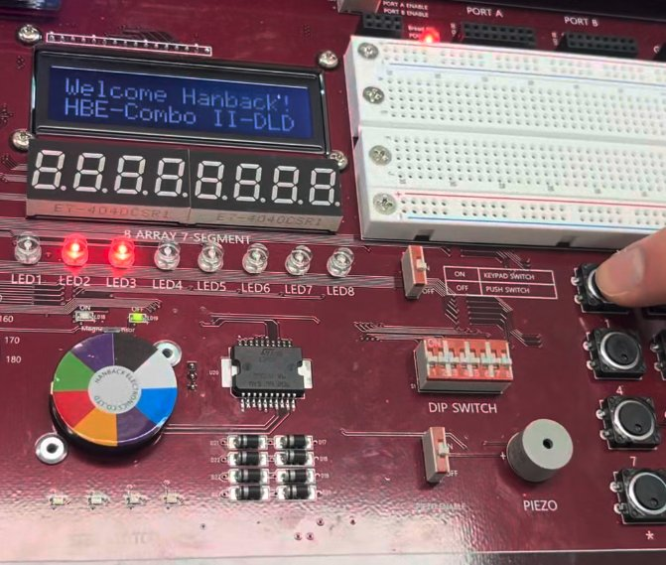  (1) 키 1 (a=1, b=0) → LED2, LED3 | 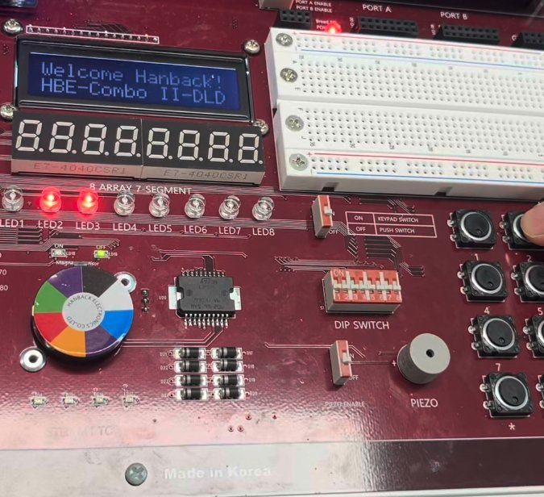  (2) 키 2 (a=0, b=1) → LED2, LED3 | 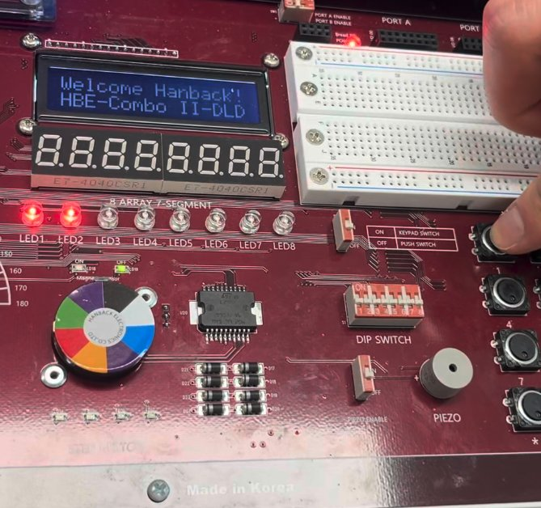  (3) 키 1 + 키 2 (a=1, b=1) → LED1, LED2

# | 입력 조작 | 점등 | 출력값 | 기대값 | 판정
1 | 키 1 (a=1, b=0) | LED2, LED3 | x=0, y=1, z=1 | xyz = 011 | 일치
2 | 키 2 (a=0, b=1) | LED2, LED3 | x=0, y=1, z=1 | xyz = 011 | 일치
3 | 키 1 + 키 2 (a=1, b=1) | LED1, LED2 | x=1, y=1, z=0 | xyz = 110 | 일치

입력 하나만 누르면 OR와 XOR만 켜지고, 두 입력을 함께 누르면 XOR가 꺼지고 AND가 켜진다. 세 게이트가 서로 다른 조건에서 켜진다는 예비보고서의 진리표가 보드에서 그대로 확인되었다.
특히 세 번째 사진은 예비보고서의 코드 수정 실험(XOR를 OR로 바꾸었을 때 a=b=1에서 기대값 110, 실제값 111로 실패)이 겨냥한 바로 그 입력이다. 원래 설계를 기록한 보드에서는 LED3이 꺼져 110이 나타났다.
입력을 누르지 않은 경우(a=b=0, 세 LED 모두 소등)는 사진으로 남기지 않았다.

5.4 Lab 02 · 전가산기 (Full Adder)
입출력 배정: a = 키 1, b = 키 2, cin = 키 3 / cout = LED1, s = LED2
사전 시뮬레이션: LAB1_PASS full_adder cases=8 (예비보고서)
소스: https://github.com/tae2yi/UOS_ece2/tree/master/lab1/lab1_02_full_adder
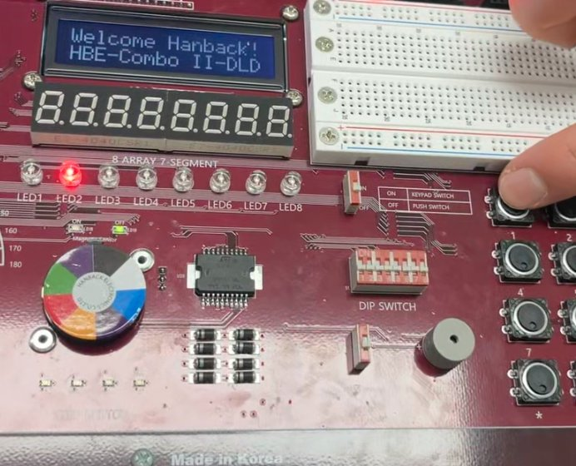  (1) 키 1 (a=1) → LED2 | 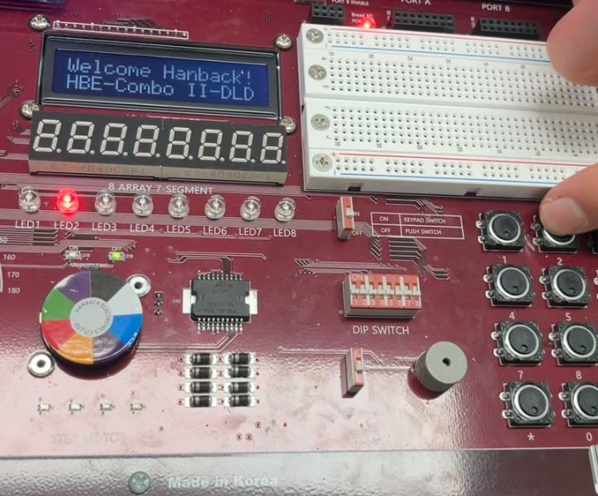  (2) 키 2 (b=1) → LED2 | 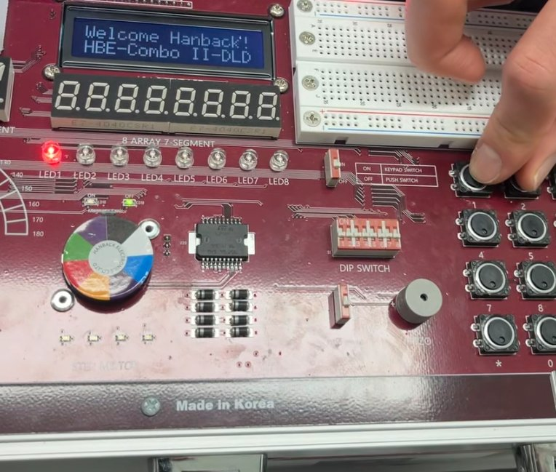  (3) 키 1 + 키 2 (a=b=1) → LED1
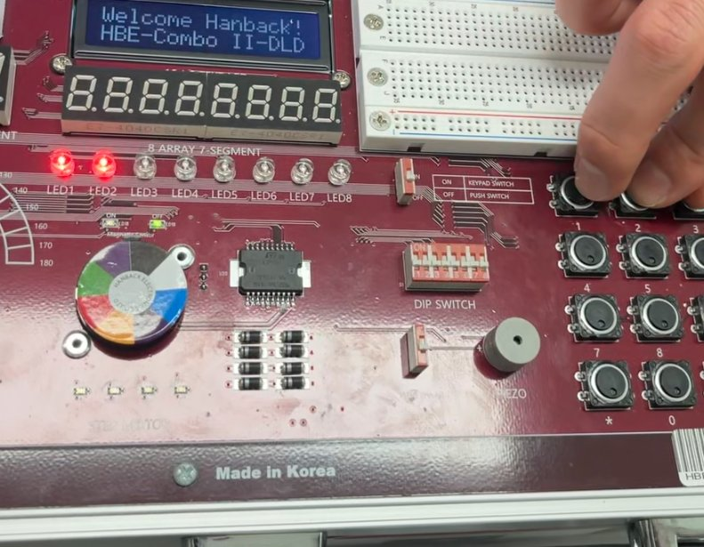
(4) 키 1 + 키 2 + 키 3 (a=b=cin=1) → LED1, LED2

# | 입력 조작 | 점등 | 출력값 | 기대값 | 판정
1 | 키 1 (a=1) | LED2 | cout=0, s=1 → 1 | 1 | 일치
2 | 키 2 (b=1) | LED2 | cout=0, s=1 → 1 | 1 | 일치
3 | 키 1 + 키 2 (a=b=1) | LED1 | cout=1, s=0 → 2 | 2 | 일치
4 | 키 1 + 키 2 + 키 3 (a=b=cin=1) | LED1, LED2 | cout=1, s=1 → 3 | 3 | 일치

누른 키의 개수가 곧 세 입력의 산술 합이고, 그 합이 {cout, s} 두 LED에 2진수로 나타난다. 1개는 01, 2개는 10, 3개는 11이다.
두 개를 눌렀을 때 s가 꺼지고 cout만 켜지는 것은 1+1=2에서 합 비트가 0이 되고 자리올림이 발생하는 것을 그대로 보여준다.

5.5 Lab 03 · 4비트 가산기
입출력 배정: a[3:0] = DIP 1~4, b[3:0] = DIP 5~8 / cout = LED1, s[3:0] = LED2~LED5
사전 시뮬레이션: LAB1_PASS adder_4bit cases=256 (예비보고서)
소스: https://github.com/tae2yi/UOS_ece2/tree/master/lab1/lab1_03_adder4
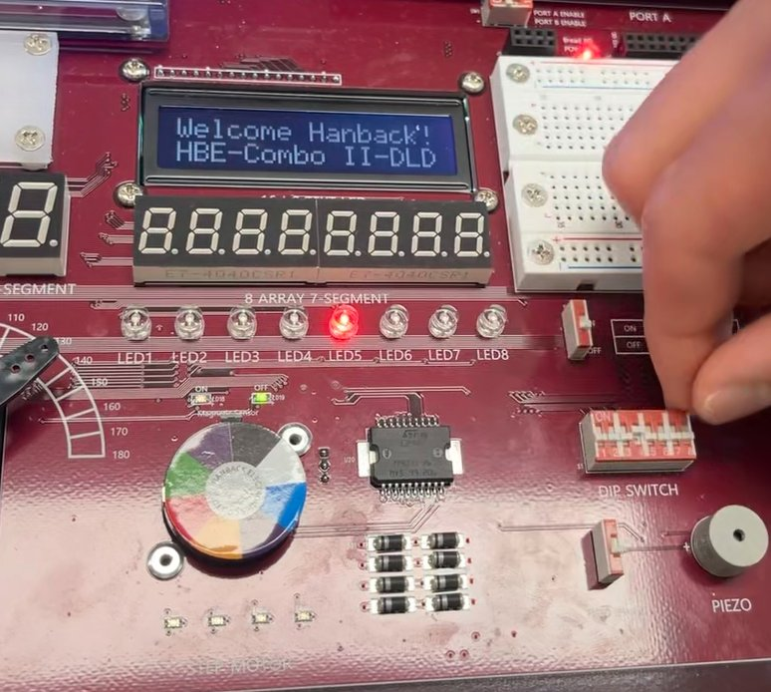  (1) DIP 설정 (미판독) → LED5 | 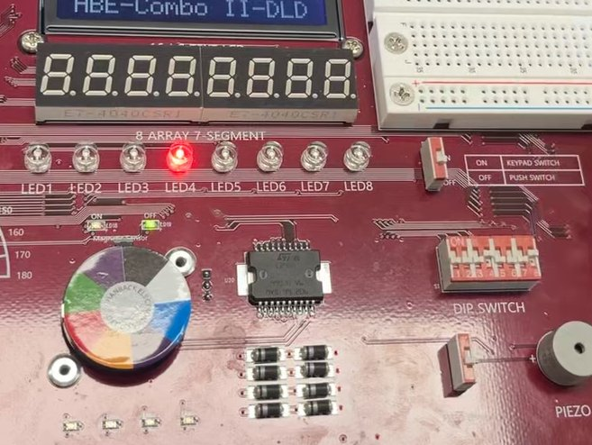  (2) DIP 설정 (미판독) → LED4 | 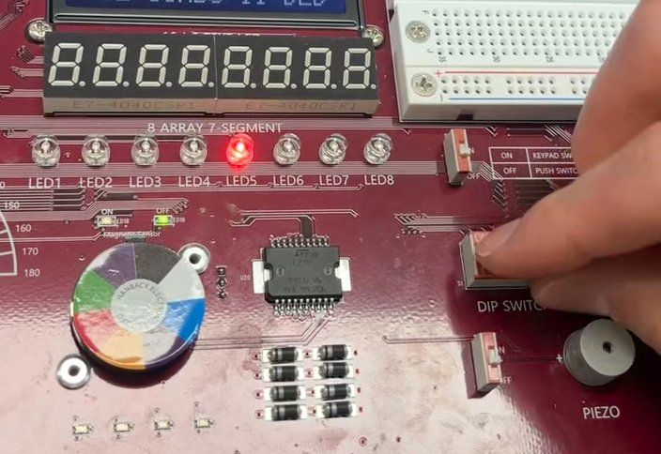  (3) DIP 설정 (미판독) → LED5
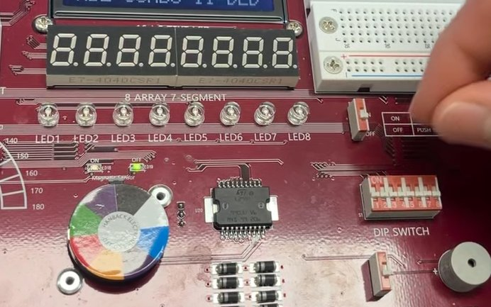  (4) a=0000, b=0000 → 없음 | 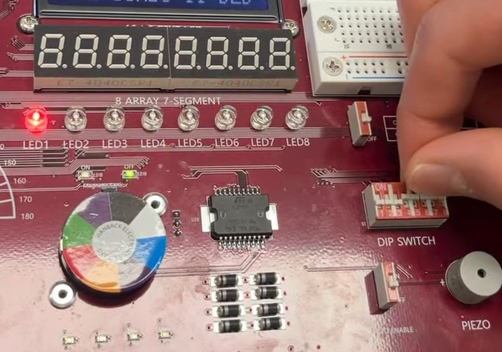  (5) DIP 설정 (미판독) → LED1 | 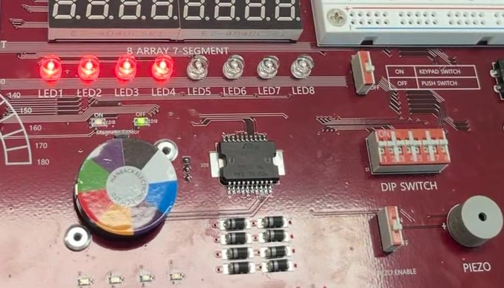  (6) a=1111, b=1111 → LED1~LED4

# | 입력 조작 | 점등 | 출력값 | 기대값 | 판정
1 | DIP 설정 (미판독) | LED5 | cout=0, s=0001 → 1 | — | 입력 확인 필요
2 | DIP 설정 (미판독) | LED4 | cout=0, s=0010 → 2 | — | 입력 확인 필요
3 | DIP 설정 (미판독) | LED5 | cout=0, s=0001 → 1 | — | 입력 확인 필요
4 | a=0000, b=0000 | 없음 | cout=0, s=0000 → 0 | 0 | 일치
5 | DIP 설정 (미판독) | LED1 | cout=1, s=0000 → 16 | — | 입력 확인 필요
6 | a=1111, b=1111 | LED1~LED4 | cout=1, s=1110 → 30 | 15+15 = 30 | 일치

마지막 두 사진이 cout의 역할을 보여준다. 다섯 번째 사진은 하위 4비트 s가 모두 0인데 cout만 켜져 합이 16임을 나타낸다. cout이 없었다면 이 결과는 0과 구분되지 않는다.
여섯 번째 사진은 최대 입력 15+15=30(=1_1110)으로, 5비트 결과의 모든 자리가 의도대로 동작함을 확인한다. 합 0과 합 30은 입력이 각각 0+0, 15+15 한 가지뿐이므로 입력값을 확정할 수 있다.
나머지 사진은 DIP 스위치의 위치가 사진 해상도로는 판독되지 않아 입력값과 대조하지 못했다. 표의 출력값은 LED에서 직접 읽은 값이며, 입력값이 확인되면 표를 보완한다.

5.6 Lab 04 · 4비트 감산기
입출력 배정: a[3:0] = DIP 1~4, b[3:0] = DIP 5~8 / bor = LED1, d[3:0] = LED2~LED5
사전 시뮬레이션: LAB1_PASS sub_4bit cases=256 (예비보고서)
소스: https://github.com/tae2yi/UOS_ece2/tree/master/lab1/lab1_04_subtractor4
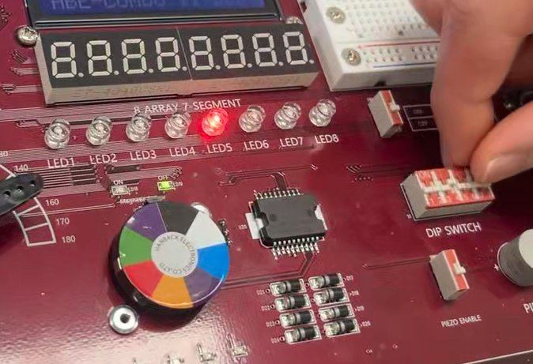  (1) DIP 설정 (미판독) → LED5 | 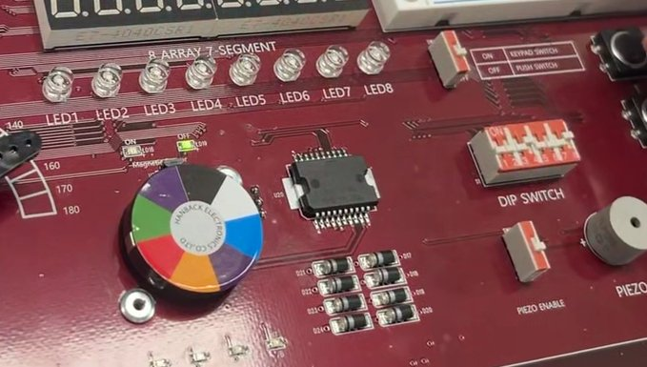  (2) DIP 설정 (미판독) → 없음 | 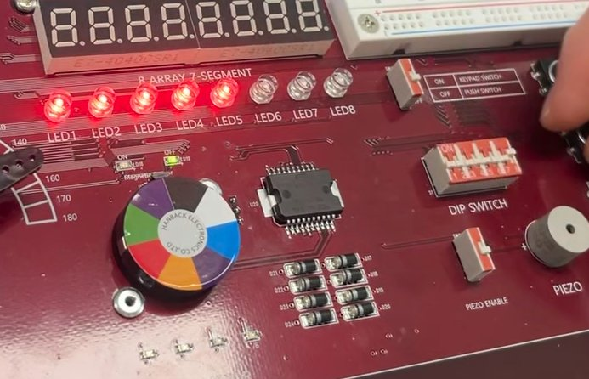  (3) DIP 설정 (미판독) → LED1~LED5
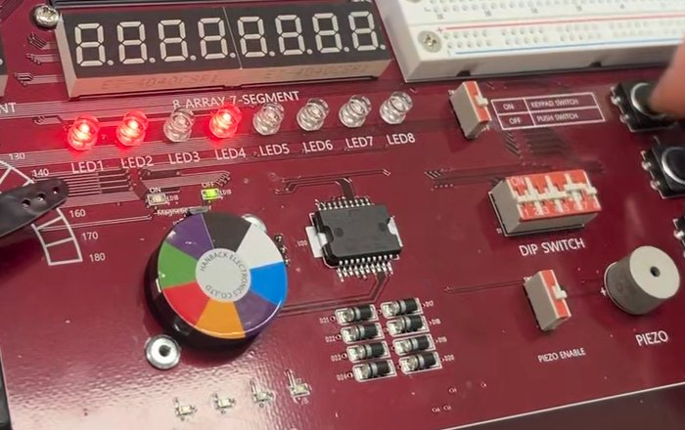  (4) DIP 설정 (미판독) → LED1, LED2, LED4 | 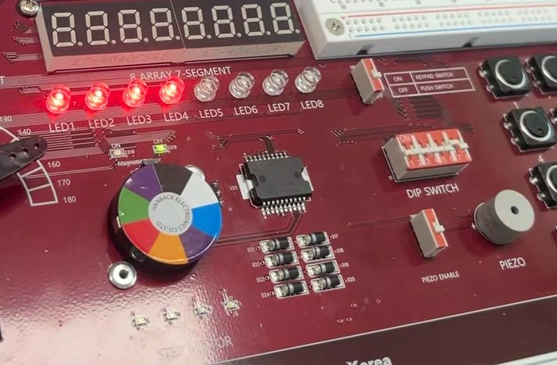  (5) DIP 설정 (미판독) → LED1~LED4

# | 입력 조작 | 점등 | 출력값 | 기대값 | 판정
1 | DIP 설정 (미판독) | LED5 | bor=0, d=0001 → +1 | — | 입력 확인 필요
2 | DIP 설정 (미판독) | 없음 | bor=0, d=0000 → 0 | — | 입력 확인 필요
3 | DIP 설정 (미판독) | LED1~LED5 | bor=1, d=1111 → -1 | — | 입력 확인 필요
4 | DIP 설정 (미판독) | LED1, LED2, LED4 | bor=1, d=1101 → -3 | — | 입력 확인 필요
5 | DIP 설정 (미판독) | LED1~LED4 | bor=1, d=1110 → -2 | — | 입력 확인 필요

bor(LED1)가 켜진 세 사진에서 d는 1111, 1101, 1110이었다. 이를 4비트 2의 보수로 읽으면 각각 -1, -3, -2이며, 예비보고서 2.3절에서 손으로 계산한 0-2(d=1110, bor=1)와 3-6(d=1101, bor=1)의 패턴과 같다. 즉 bor가 켜졌을 때 d를 부호 없는 수가 아니라 음수로 읽어야 한다는 해석이 보드 출력에서도 그대로 성립한다.
두 번째 사진처럼 d=0000이면서 bor=0인 경우는 a=b일 때뿐이다. RTL에 적어 둔 "같은 수의 뺄셈은 빌림이 없다"는 조건이 보드에서도 성립한다.
다만 DIP 스위치 위치가 사진으로 판독되지 않아, 나머지 사진은 입력값과 대조한 일치 여부를 확정하지 못했다. 입력값이 확인되면 표를 보완한다.

5.7 Lab 05 · 4비트 비교기
입출력 배정: a[3:0] = DIP 1~4, b[3:0] = DIP 5~8 / o[2](a>b) = LED1, o[1](a=b) = LED2, o[0](a<b) = LED3
사전 시뮬레이션: LAB1_PASS compare_4 cases=256 (예비보고서)
소스: https://github.com/tae2yi/UOS_ece2/tree/master/lab1/lab1_05_comparator4
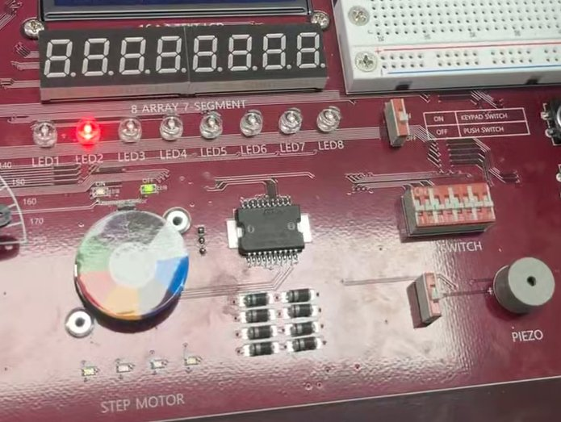  (1) DIP 설정 (미판독) → LED2 | 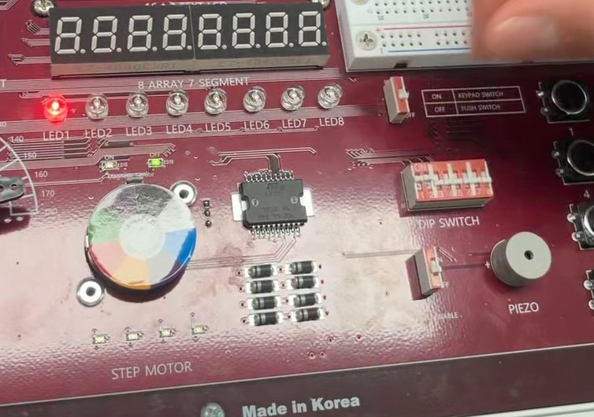  (2) DIP 설정 (미판독) → LED1 | 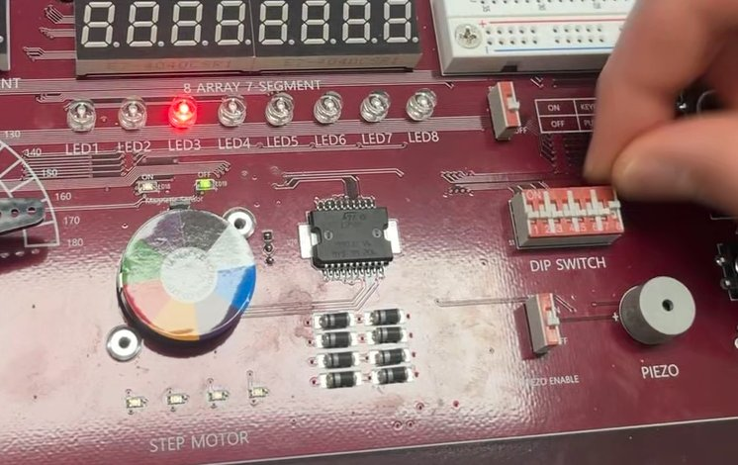  (3) DIP 설정 (미판독) → LED3
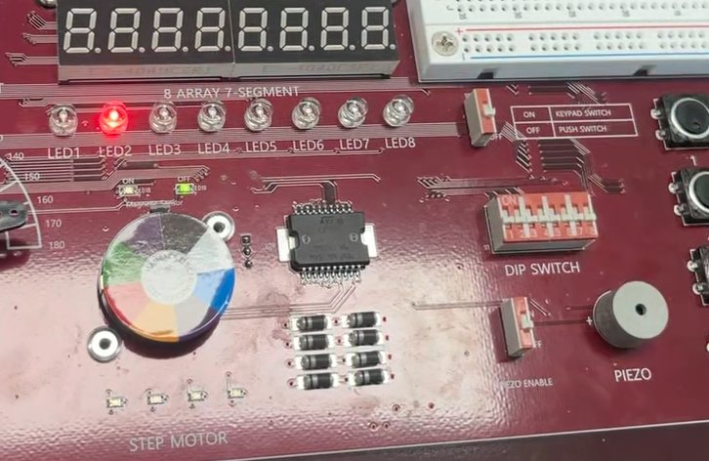
(4) DIP 설정 (미판독) → LED2

# | 입력 조작 | 점등 | 출력값 | 기대값 | 판정
1 | DIP 설정 (미판독) | LED2 | o=010 → a = b | one-hot 1개 | one-hot 확인
2 | DIP 설정 (미판독) | LED1 | o=100 → a > b | one-hot 1개 | one-hot 확인
3 | DIP 설정 (미판독) | LED3 | o=001 → a < b | one-hot 1개 | one-hot 확인
4 | DIP 설정 (미판독) | LED2 | o=010 → a = b | one-hot 1개 | one-hot 확인

네 사진 모두 세 LED 중 정확히 하나만 켜졌다. 두 수의 관계는 크다·같다·작다 중 하나뿐이므로 출력이 one-hot이어야 한다는 설계 조건이 보드에서 확인되었다.
세 가지 관계(>, =, <)가 모두 관찰되었다. 다만 DIP 스위치 위치가 사진으로 판독되지 않아, 각 판정이 실제 입력의 대소 관계와 맞는지는 입력값을 확인해야 확정할 수 있다.

5.8 Lab 06 · 4:1 멀티플렉서
입출력 배정: i[3] ~ i[0] = 키 1 ~ 키 4, s[1] = DIP 1, s[0] = DIP 2 / z = LED1
사전 시뮬레이션: LAB1_PASS mux_4x1 cases=64 (예비보고서)
소스: https://github.com/tae2yi/UOS_ece2/tree/master/lab1/lab1_06_mux4to1
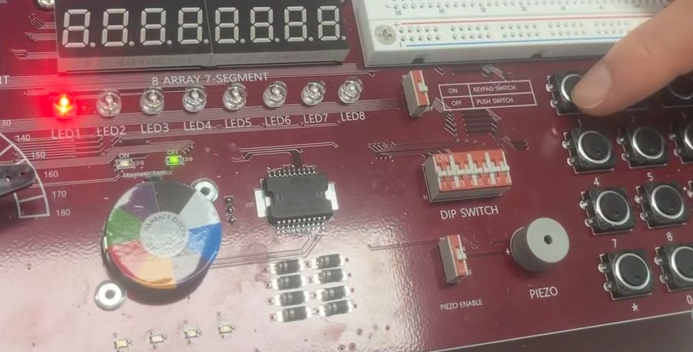  (1) 키 1 (i[3]=1) → LED1 | 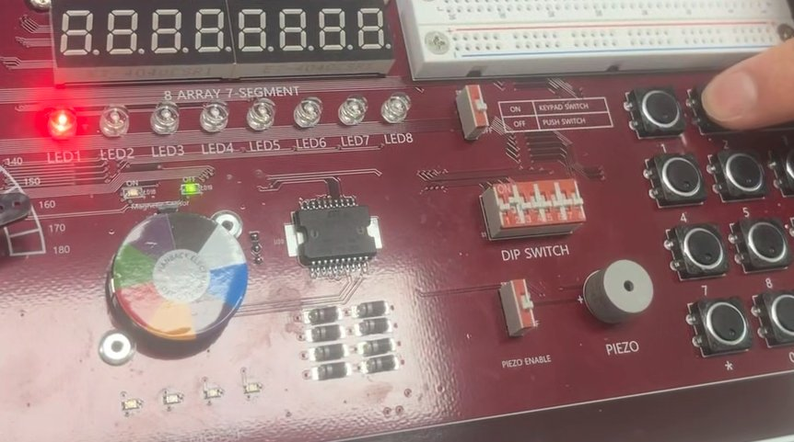  (2) 키 2 (i[2]=1) → LED1 | 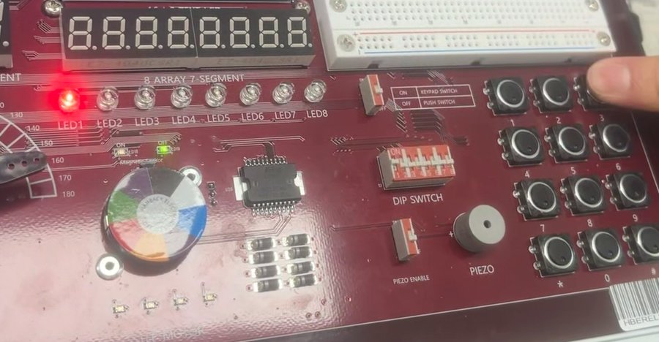  (3) 키 3 (i[1]=1) → LED1
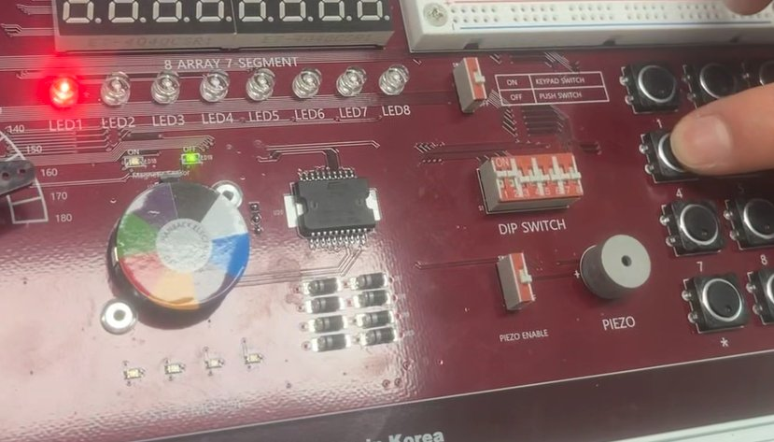
(4) 키 4 (i[0]=1) → LED1

# | 입력 조작 | 점등 | 출력값 | 기대값 | 판정
1 | 키 1 (i[3]=1) | LED1 | z=1 → s=00이 i[3] 선택 | z = i[3-s] | 일치
2 | 키 2 (i[2]=1) | LED1 | z=1 → s=01이 i[2] 선택 | z = i[3-s] | 일치
3 | 키 3 (i[1]=1) | LED1 | z=1 → s=10이 i[1] 선택 | z = i[3-s] | 일치
4 | 키 4 (i[0]=1) | LED1 | z=1 → s=11이 i[0] 선택 | z = i[3-s] | 일치

각 사진에서 키를 하나만 눌렀는데 LED1이 켜졌다는 것은, 그 순간 선택 입력 s가 바로 그 키를 가리키고 있었다는 뜻이다. 네 입력 i[3]~i[0] 각각이 s에 따라 z로 전달되는 경로가 모두 확인되었다.
이 실험은 데이터 입력과 선택 입력의 역할 차이를 보여준다. 키(i)는 출력될 값의 후보이고, DIP(s)는 어느 후보를 볼지 정하는 주소다. 선택되지 않은 키를 눌러도 z는 변하지 않는다.
설계는 교안의 순서를 따라 s=00이 i[3]을 선택한다(z = i[3-s]). 따라서 키 1이 s=00, 키 4가 s=11에 대응한다. s의 값은 DIP 사진으로 판독되지 않아 위 대응 관계로부터 역산하였다.

5.9 Lab 07 · 1:8 디먹스
입출력 배정: i = 키 1, s[2:0] = DIP 1~3 / o[7] ~ o[0] = LED1 ~ LED8
사전 시뮬레이션: LAB1_PASS demux_1x8 cases=16 (예비보고서)
소스: https://github.com/tae2yi/UOS_ece2/tree/master/lab1/lab1_07_demux1to8
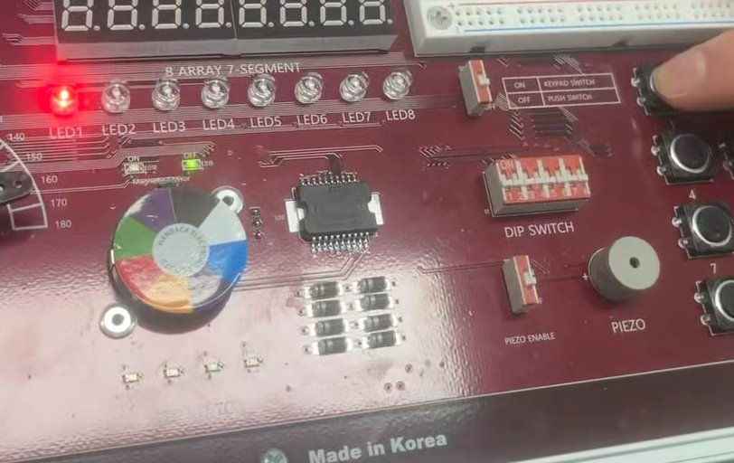  (1) 키 1 (i=1) → LED1 | 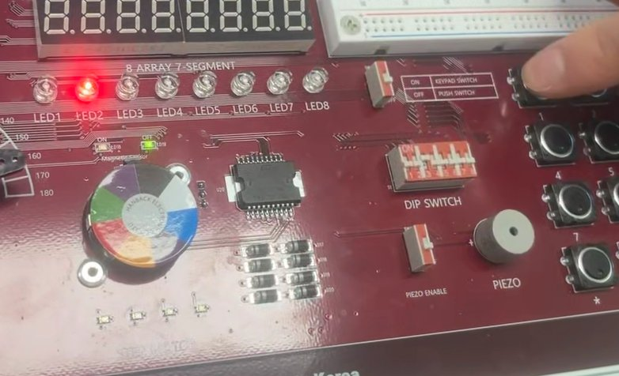  (2) 키 1 (i=1) → LED2 | 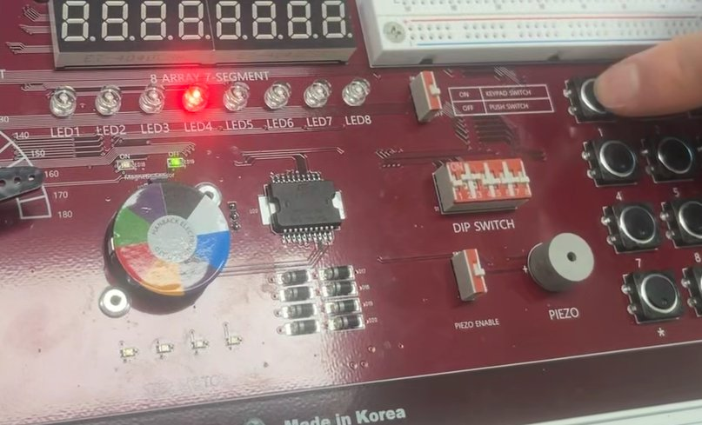  (3) 키 1 (i=1) → LED4
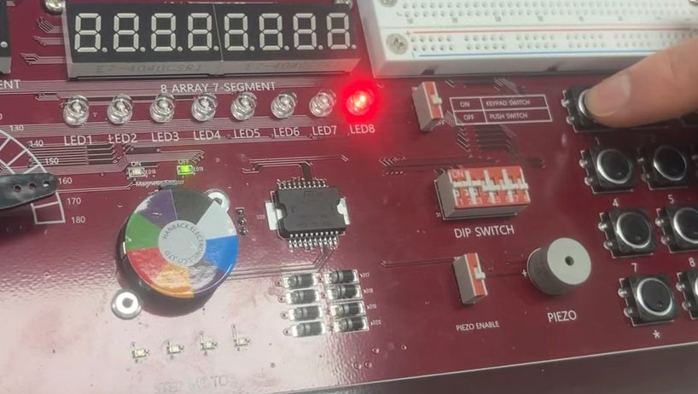  (4) 키 1 (i=1) → LED8 | 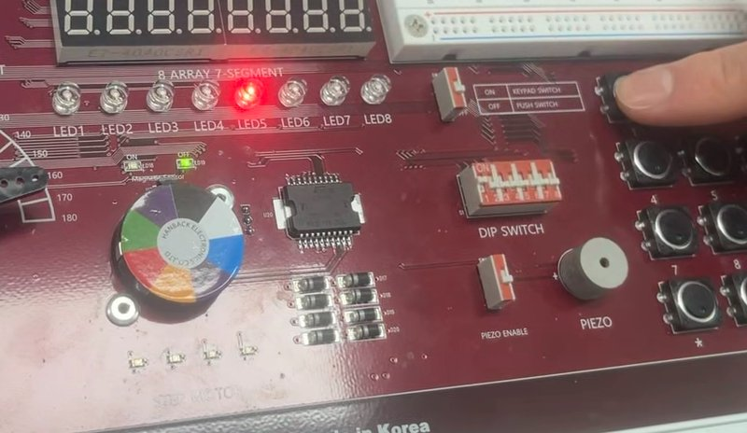  (5) 키 1 (i=1) → LED5

# | 입력 조작 | 점등 | 출력값 | 기대값 | 판정
1 | 키 1 (i=1) | LED1 | o[7]=1 → s=000 | 1개만 점등 | 일치
2 | 키 1 (i=1) | LED2 | o[6]=1 → s=001 | 1개만 점등 | 일치
3 | 키 1 (i=1) | LED4 | o[4]=1 → s=011 | 1개만 점등 | 일치
4 | 키 1 (i=1) | LED8 | o[0]=1 → s=111 | 1개만 점등 | 일치
5 | 키 1 (i=1) | LED5 | o[3]=1 → s=100 | 1개만 점등 | 일치

같은 키 1을 누른 상태에서 DIP 설정만 바꾸자 켜지는 LED의 위치가 바뀌었다. 입력 하나가 s가 가리키는 출력 하나로만 전달되고 나머지 출력은 0으로 유지되는 디먹스의 동작이다.
설계는 o = 8'b10000000 >> s 이므로 s=000이면 o[7](LED1), s=111이면 o[0](LED8)이 켜진다. 즉 s가 커질수록 켜지는 LED가 오른쪽으로 이동한다. 5개 사진 모두 이 규칙과 일치한다. s의 값은 켜진 LED 위치에서 역산하였다.

5.10 Lab 08 · 8:3 인코더
입출력 배정: i[7] ~ i[0] = 키 1 ~ 키 8 / a[2] = LED1, a[1] = LED2, a[0] = LED3
사전 시뮬레이션: LAB1_PASS encoder8x3 cases=256 (예비보고서)
소스: https://github.com/tae2yi/UOS_ece2/tree/master/lab1/lab1_08_encoder8to3
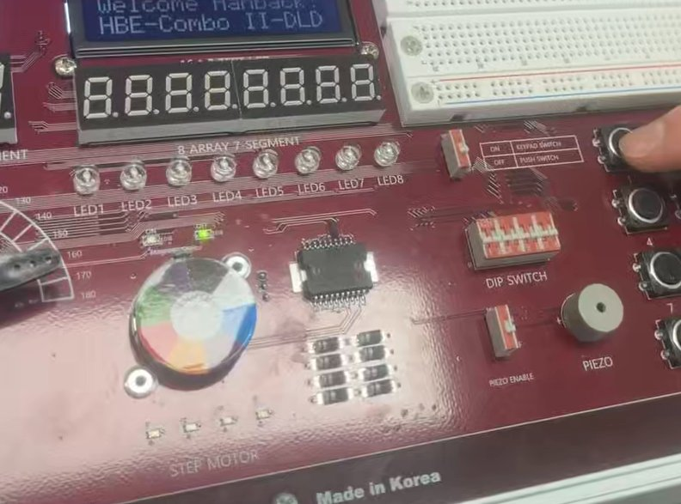  (1) 키 1 (i[7]) → 없음 | 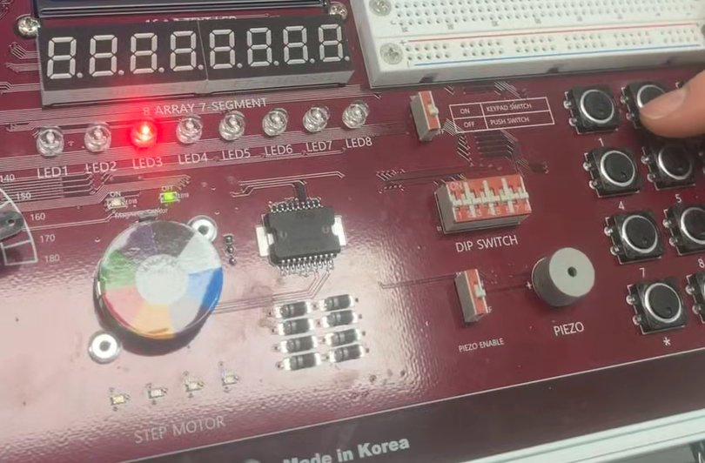  (2) 키 2 (i[6]) → LED3 | 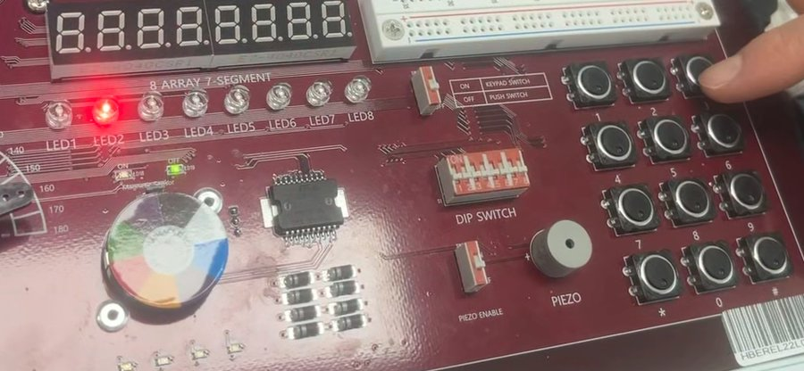  (3) 키 3 (i[5]) → LED2
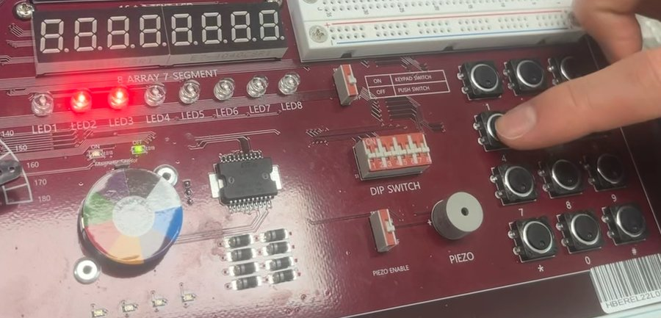  (4) 키 4 (i[4]) → LED2, LED3 | 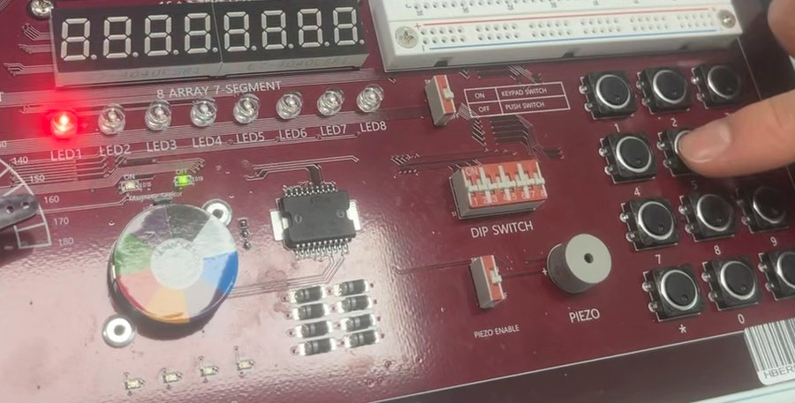  (5) 키 5 (i[3]) → LED1 | 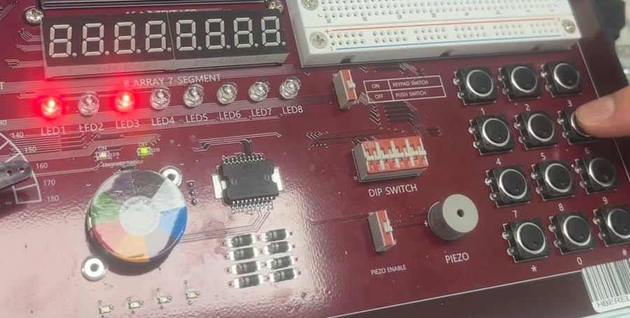  (6) 키 6 (i[2]) → LED1, LED3
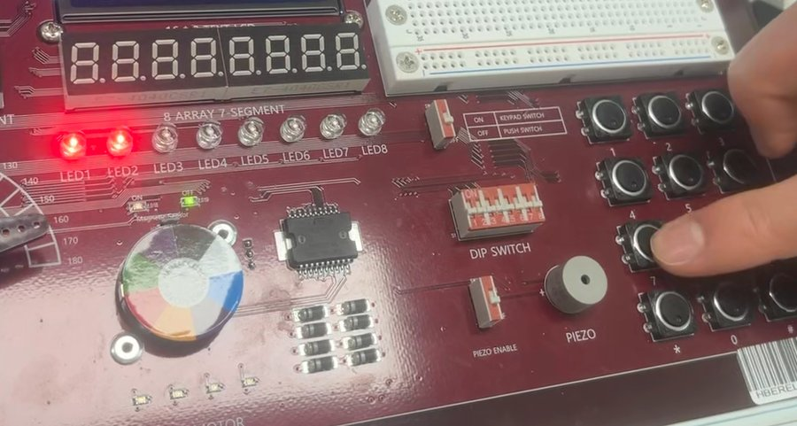  (7) 키 7 (i[1]) → LED1, LED2 | 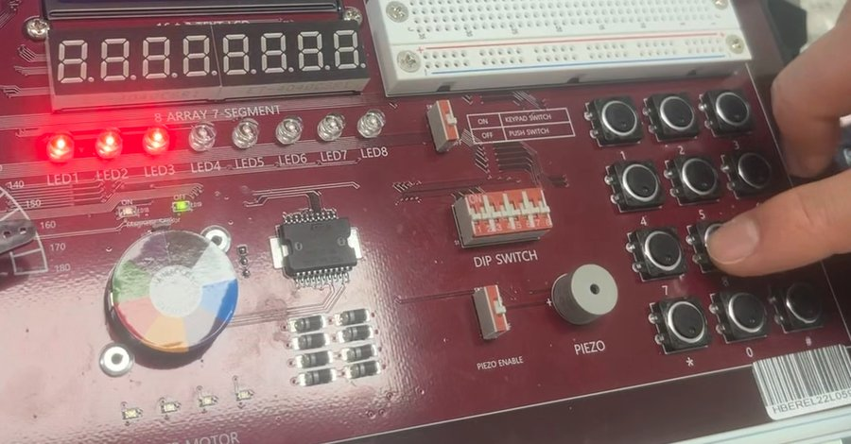  (8) 키 8 (i[0]) → LED1, LED2, LED3

# | 입력 조작 | 점등 | 출력값 | 기대값 | 판정
1 | 키 1 (i[7]) | 없음 | a=000 | 000 | 일치
2 | 키 2 (i[6]) | LED3 | a=001 | 001 | 일치
3 | 키 3 (i[5]) | LED2 | a=010 | 010 | 일치
4 | 키 4 (i[4]) | LED2, LED3 | a=011 | 011 | 일치
5 | 키 5 (i[3]) | LED1 | a=100 | 100 | 일치
6 | 키 6 (i[2]) | LED1, LED3 | a=101 | 101 | 일치
7 | 키 7 (i[1]) | LED1, LED2 | a=110 | 110 | 일치
8 | 키 8 (i[0]) | LED1, LED2, LED3 | a=111 | 111 | 일치

유효한 one-hot 입력 8가지를 모두 확인했다. 키 번호에서 1을 뺀 값이 3비트 2진수로 LED1~LED3에 나타난다.
첫 번째 사진은 예비보고서에서 지적한 인코더의 구조적 모호성을 실제로 보여준다. 키 1(i[7])을 눌렀을 때의 정상 출력 000은 아무 키도 누르지 않았을 때의 출력과 같아서, LED만 보고는 두 상황을 구분할 수 없다. 실제 인코더 IC가 출력 유효 신호를 따로 두는 이유가 여기에 있다.

5.11 Lab 09 · 3:8 디코더
입출력 배정: a = 키 1, b = 키 2, c = 키 3 / o[7] ~ o[0] = LED1 ~ LED8
사전 시뮬레이션: LAB1_PASS decoder3x8 cases=8 (예비보고서)
소스: https://github.com/tae2yi/UOS_ece2/tree/master/lab1/lab1_09_decoder3to8
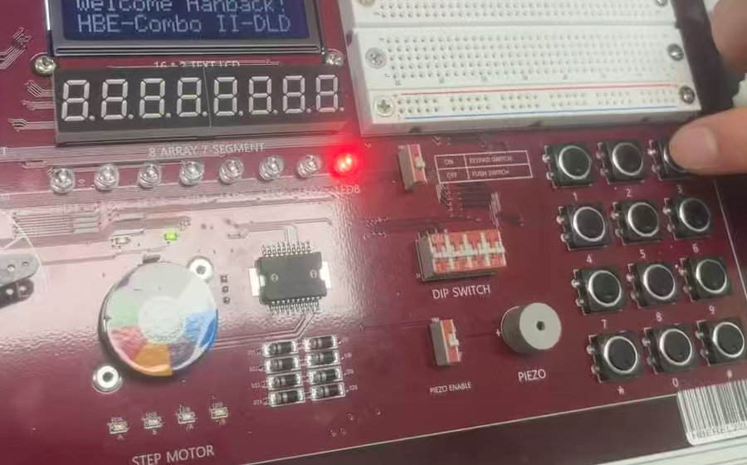  (1) 입력 없음 (abc=000) → LED8 | 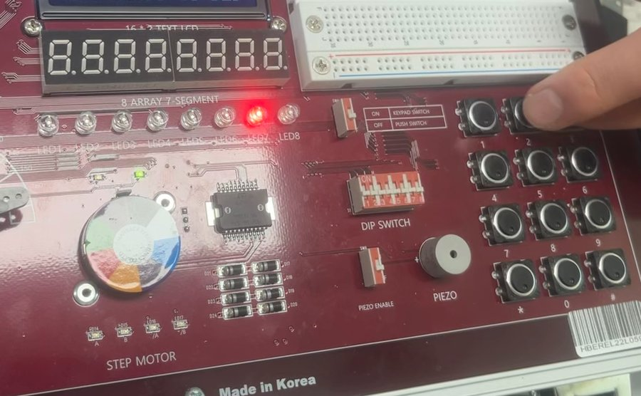  (2) 키 3 (abc=001) → LED7 | 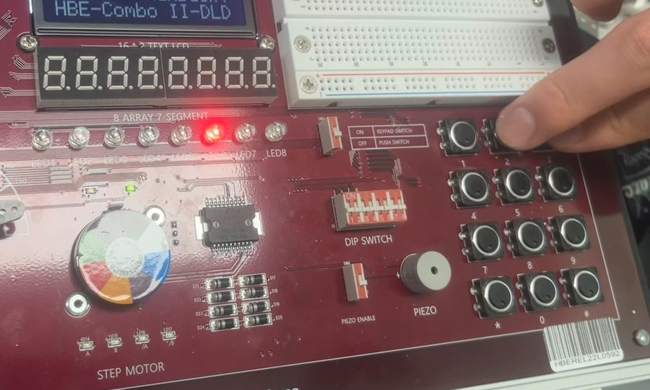  (3) 키 2 (abc=010) → LED6
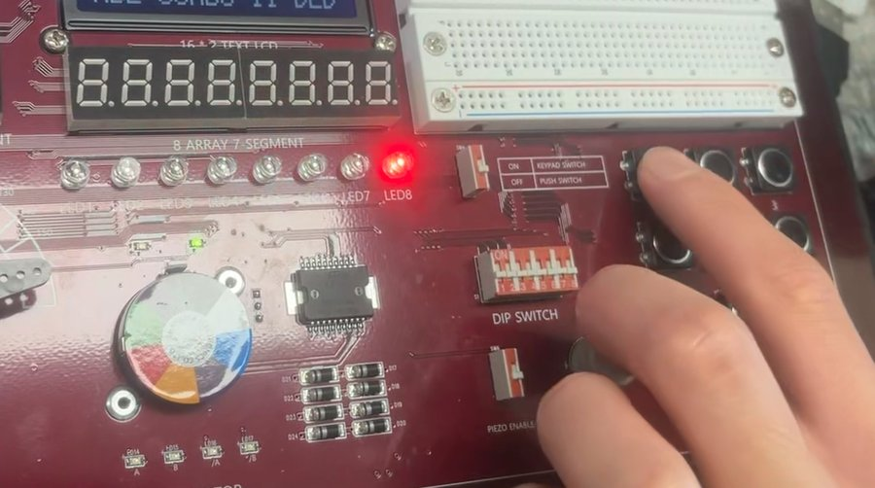  (4) 입력 없음 (abc=000) → LED8 | 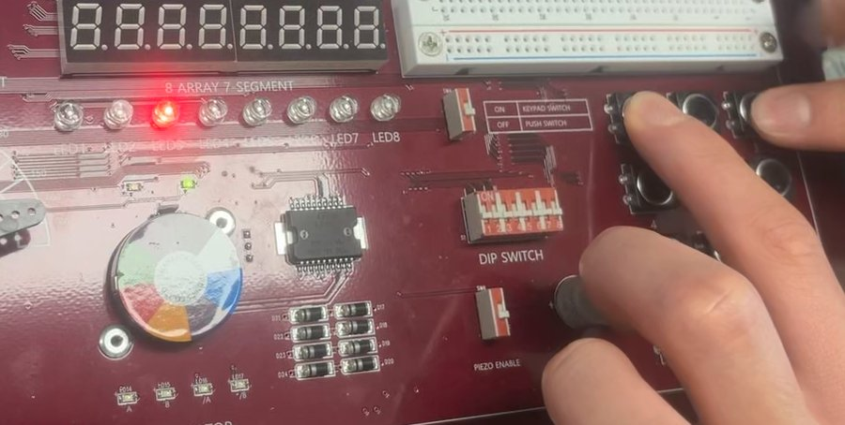  (5) 키 1 + 키 3 (abc=101) → LED3 | 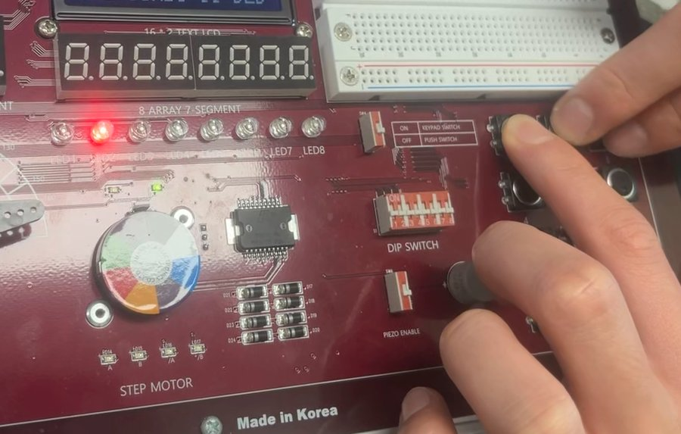  (6) 키 1 + 키 2 (abc=110) → LED2
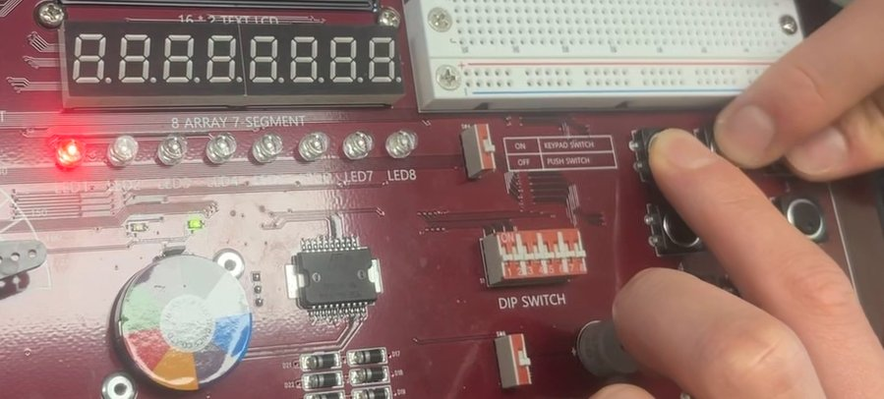
(7) 키 1 + 키 2 + 키 3 (abc=111) → LED1

# | 입력 조작 | 점등 | 출력값 | 기대값 | 판정
1 | 입력 없음 (abc=000) | LED8 | o[0]=1 | o[0] | 일치
2 | 키 3 (abc=001) | LED7 | o[1]=1 | o[1] | 일치
3 | 키 2 (abc=010) | LED6 | o[2]=1 | o[2] | 일치
4 | 입력 없음 (abc=000) | LED8 | o[0]=1 | o[0] | 일치
5 | 키 1 + 키 3 (abc=101) | LED3 | o[5]=1 | o[5] | 일치
6 | 키 1 + 키 2 (abc=110) | LED2 | o[6]=1 | o[6] | 일치
7 | 키 1 + 키 2 + 키 3 (abc=111) | LED1 | o[7]=1 | o[7] | 일치

모든 사진에서 LED가 정확히 하나만 켜졌고, 그 위치가 {a, b, c}를 2진수로 읽은 값의 출력 비트와 일치했다. 아무 키도 누르지 않아도 LED8(o[0])이 켜지는 것은 입력 000도 유효한 주소이기 때문이다.
주소 8가지 중 000, 001, 010, 101, 110, 111 여섯 가지를 확인했고, 011과 100은 사진으로 남기지 않았다. 누른 키는 켜진 LED 위치와 설계식으로 확인하였다.

5.12 Lab 10 · 7세그먼트 디코더
입출력 배정: bcd[3:0] = DIP 1~4 / seg_data[7:0] = {a, b, c, d, e, f, g, dp} = 단일 7-Segment
사전 시뮬레이션: LAB1_PASS seg_decoder cases=16 (예비보고서)
소스: https://github.com/tae2yi/UOS_ece2/tree/master/lab1/lab1_10_seven_segment
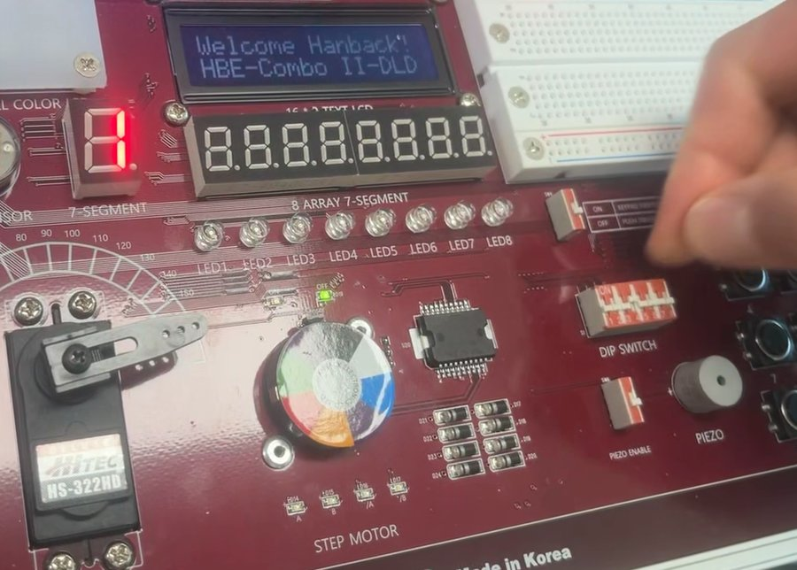  (1) bcd = 0001 → b, c | 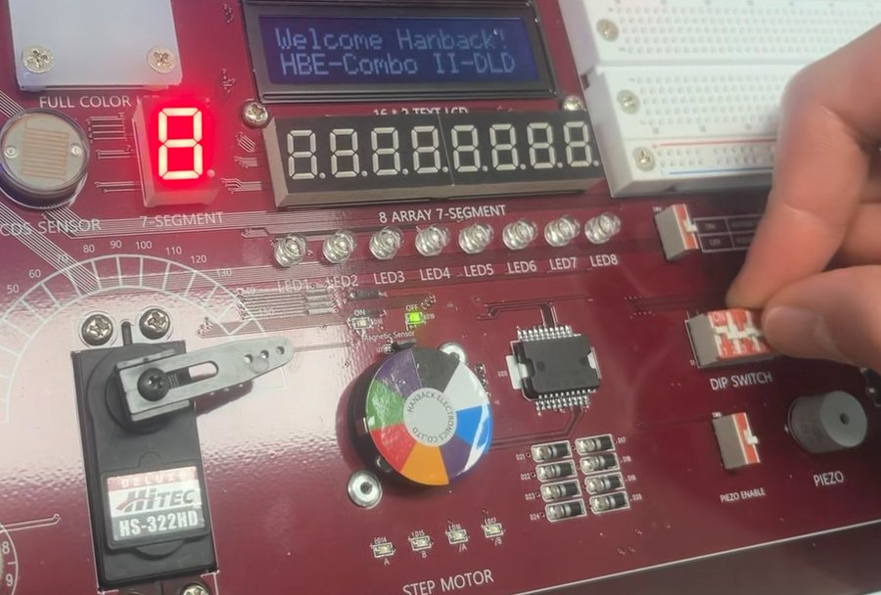  (2) bcd = 1000 → a ~ g 전부 | 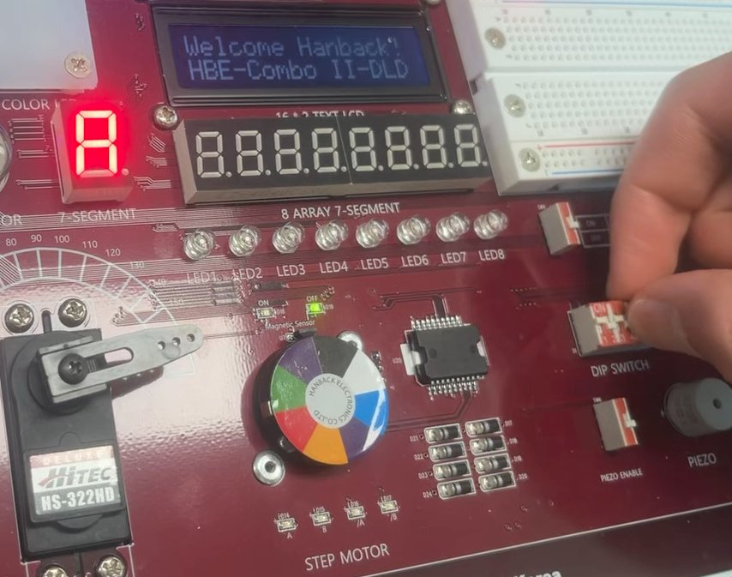  (3) bcd = 1010 → a, b, c, e, f, g
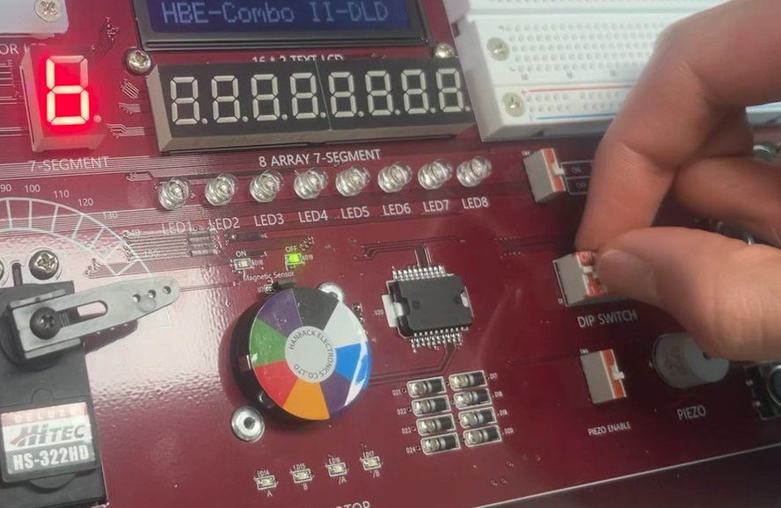  (4) bcd = 1011 → c, d, e, f, g | 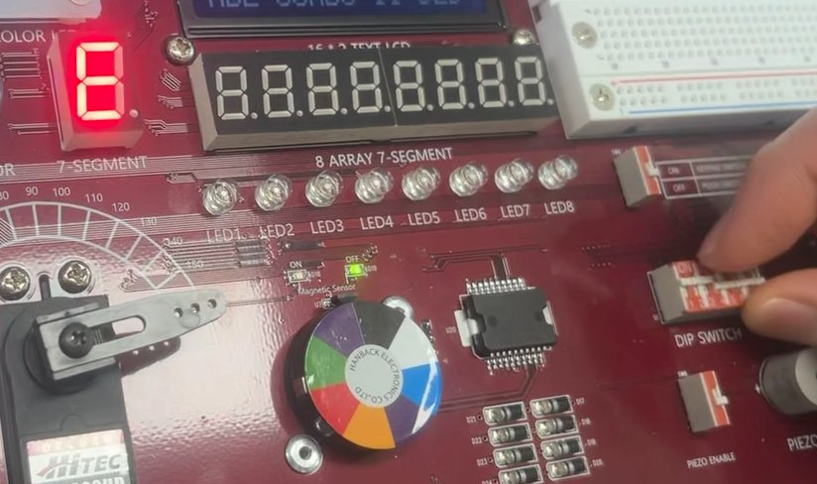  (5) bcd = 1110 → a, d, e, f, g

# | 입력 조작 | 점등 | 출력값 | 기대값 | 판정
1 | bcd = 0001 | b, c | "1" | seg_data = 0x60 | 일치
2 | bcd = 1000 | a ~ g 전부 | "8" | seg_data = 0xFE | 일치
3 | bcd = 1010 | a, b, c, e, f, g | "A" | seg_data = 0xEE | 일치
4 | bcd = 1011 | c, d, e, f, g | "b" | seg_data = 0x3E | 일치
5 | bcd = 1110 | a, d, e, f, g | "E" | seg_data = 0x9E | 일치

10진 숫자(1, 8)뿐 아니라 10 이상의 값(A, b, E)도 표시되었으므로, 이 디코더가 BCD가 아니라 16진수 한 자리 디코더임이 보드에서 확인되었다.
11은 대문자 B가 아닌 소문자 b로 표시되었다. 대문자 B를 7세그먼트로 그리면 8과 모양이 같아지기 때문이며, 두 번째 사진의 8과 네 번째 사진의 b를 비교하면 차이가 분명하다. 모든 사진에서 소수점(dp)은 꺼져 있다.
입력값은 DIP 사진이 아니라 표시된 문자로부터 역산했다. 16개 패턴이 모두 서로 다르므로 표시된 문자에서 입력을 한 가지로 확정할 수 있다.

6. 고찰 및 토의

6.1 시뮬레이션 결과와 보드 결과의 일치
입력을 확인할 수 있었던 모든 관찰에서 보드 출력은 예비보고서의 기대값과 일치했다. 불일치한 사례는 없었다. 예비보고서 단계에서 전 입력 조합(최대 256개)을 자기검사 테스트벤치로 통과시켰기 때문에, 보드 단계에서 확인해야 할 것은 논리 기능이 아니라 핀 배정과 합성 결과가 설계 의도를 유지하는지였다. 관찰한 LED 위치가 모두 XDC의 핀 배정과 설계식의 출력 비트 순서대로 나타났으므로, 10개 lab의 XDC가 보드 배선과 일치함이 확인되었다.
특히 비트 순서가 뒤집히기 쉬운 부분이 모두 설계대로 나타났다. Lab 03·04에서 cout/bor는 LED1, 최상위 비트 s[3]/d[3]는 LED2에 나타났고, Lab 07·09에서 o[7]은 LED1, o[0]은 LED8에 나타났다. XDC에서 버스 비트를 한 자리만 잘못 적어도 LED 순서가 어긋나므로, 이 결과는 핀 배정 검증으로서 의미가 있다.

6.2 보드 검증의 한계
- 관찰한 입력 조합은 일부다. 예를 들어 Lab 03은 256개 조합 중 6개, Lab 09는 8개 주소 중 6개만 기록했다. 보드 검증은 전수 검사가 아니라 핀 배정과 대표 동작의 확인이며, 기능의 전수 검증은 예비보고서의 시뮬레이션이 담당한다. 두 단계가 서로를 보완하는 구조다.
- DIP 스위치를 쓰는 Lab 03·04·05는 사진으로 입력을 판독하지 못해 일부 관찰의 일치 여부를 확정하지 못했다. 다음 실험부터는 스위치 위치가 보이도록 가까이서 찍거나, 촬영 직전 입력값을 따로 기록해야 한다.
- 사진은 한 순간만 보여준다. 키를 누르는 도중이나 뗀 직후의 상태가 찍힐 수 있으므로, 입력과 출력이 함께 보이도록 영상으로 남기는 것이 더 확실하다.

6.3 구현 리포트의 해석
Lab 03의 최장 경로(a[0] → cout, 12.109ns)를 구성 요소별로 나누면 다음과 같다.
구간 | 지연 | 비중
입력 버퍼 IBUF | 1.496 ns | 12.4%
LUT6 + LUT3 (실제 덧셈 논리) | 0.276 ns | 2.3%
출력 버퍼 OBUF | 3.729 ns | 30.8%
배선 (3개 구간 합) | 6.607 ns | 54.6%
합계 | 12.109 ns | 100%
덧셈을 수행하는 LUT의 지연은 0.3ns가 안 되고, 나머지는 입출력 버퍼와 배선이다. 10개 lab 모두 논리 지연(logic)이 5.2~5.5ns로 거의 같은 이유도 이 값의 대부분이 IBUF·OBUF이기 때문이다. 반면 전체 지연은 8.6~12.3ns로 차이가 나는데, 이는 주로 배선 길이의 차이다. 입력 비트가 많은 가산기·감산기·비교기(11~12ns)가 1~2개 LUT로 끝나는 게이트·MUX(8.6~9.5ns)보다 느린 것은 LUT 단수보다 여러 입력 핀에서 모은 신호의 배선이 길어졌기 때문으로 해석된다.
어느 경우든 지연은 수십 ns 이하로, 사람이 스위치를 조작하는 시간(수십~수백 ms)보다 백만 배 이상 짧다. 그래서 보드에서는 출력이 즉시 바뀌는 것처럼 보이며, 이번 실험처럼 클럭이 없는 조합회로에서는 이 지연이 동작에 영향을 주지 않는다.

6.4 경고 메시지의 의미
- Timing 38-313 (타이밍 제약 없음), Place 46-29: XDC에 클럭이나 입출력 지연 제약을 주지 않았기 때문에 Vivado가 타이밍 목표 없이 배치했다는 뜻이다. 그래서 타이밍 리포트의 Slack이 모두 inf로 표시된다. 조합회로를 스위치로 조작하는 이번 실험에서는 문제가 없지만, 클럭을 쓰는 순차회로에서는 create_clock 제약이 반드시 필요하다.
- Power 33-232 (클럭 없음): 소비전력 추정의 근거가 되는 신호 변화율을 알 수 없어 기본값으로 계산했다는 뜻이다. 리포트의 Total On-Chip Power가 0.5~8.0W로 lab마다 크게 다른 것은 이 때문이며, 수 개의 LUT로 이루어진 회로의 실제 소비전력으로 볼 수 없다.
- DRC CFGBVS-1: 구성 뱅크 전압 속성(CFGBVS, CONFIG_VOLTAGE)을 XDC에 적지 않았다는 경고다. 비트스트림 생성과 기록에는 영향이 없었지만, 보드 사양에 맞춰 두 속성을 XDC에 추가하면 경고를 없앨 수 있다.

6.5 보드에서 드러난 설계상의 특징
- 인코더의 모호성(Lab 08): 키 1을 눌렀을 때의 정상 출력 000과 아무 키도 누르지 않은 상태가 LED로는 구분되지 않았다. 예비보고서에서 이론으로 지적한 한계가 실제 장치에서 그대로 나타났다.
- 디먹스와 디코더의 방향 차이(Lab 07, 09): 두 회로 모두 3비트 값으로 8개 중 하나를 고르지만, 디먹스는 s=000에서 LED1(o[7])이, 디코더는 입력 000에서 LED8(o[0])이 켜졌다. 디먹스는 교안의 순서를 따라 오른쪽 시프트(8'b10000000 >> s), 디코더는 왼쪽 시프트(8'b00000001 << {a,b,c})로 구현했기 때문이다. 이름이 비슷한 회로라도 출력 순서는 구현을 보고 확인해야 한다.
- 감산기의 2의 보수(Lab 04): bor가 켜진 경우 d의 LED 패턴 1111, 1110, 1101은 부호 없는 수로 읽으면 15, 14, 13이지만, 2의 보수로 읽으면 -1, -2, -3이다. bor는 d를 어떻게 읽어야 하는지 알려주는 표시 역할을 한다.
- 16진 표시(Lab 10): 11이 소문자 b로 표시되어 8과 구분되었다. 7세그먼트의 표현 한계를 문자 모양 선택으로 해결한 예다.

6.6 보드 기록 환경의 문제와 해결 방향
본 실험의 Vivado는 Apple Silicon macOS 위의 Docker 컨테이너에서 실행된다. 컨테이너는 호스트의 USB 장치에 직접 접근할 수 없으므로, 실험 당시에는 macOS에서 오픈소스 기록 도구인 openFPGALoader로 보드에 기록하려 했으나 실패했다. 실습용 케이블(Xilinx Platform Cable USB II, USB 제조사 ID 0x03fd)은 openFPGALoader가 지원하지 않는 계열이기 때문이다. 결국 실험 중에는 비트스트림만 macOS에서 만들고, 기록은 파트너의 Windows 노트북에서 수행했다.
이 방식은 결과에는 영향을 주지 않았다. 비트스트림은 소자와 설계가 같으면 어느 PC에서 기록해도 같은 회로를 구성하기 때문이다. 다만 설계를 수정할 때마다 파일을 다른 PC로 옮겨야 하므로, 수정과 확인을 반복하는 과정이 느려지고 어느 버전의 파일을 기록했는지 혼동할 위험이 있다.
실험 후에는 이를 해결하기 위해 USB/IP 방식을 구성했다. macOS에서 usbipd가 케이블을 네트워크 USB 장치로 내보내고, 컨테이너 안의 usbip 클라이언트가 이를 받아 Vivado의 hw_server가 케이블을 직접 인식하도록 하는 구조다. 이 방식은 macOS 쪽 도구가 JTAG 신호를 해석하지 않고 USB 패킷만 전달하므로, 케이블 지원 여부가 openFPGALoader가 아니라 Vivado hw_server에 따라 결정된다. 현재는 hw_server가 케이블을 인식하는 단계까지 확인했으며, 실제 보드 기록은 다음 실험에서 검증할 예정이다.

7. 결론
예비보고서에서 설계하고 전 입력 조합을 시뮬레이션으로 검증한 조합논리회로 10종을 Vivado로 합성·구현하여 10개 모두 비트스트림을 생성했고, HBE-Combo II-DLD 보드(Spartan-7 xc7s75fgga484-1)에 기록하여 동작을 확인했다.
- 구현: 10개 설계 모두 1~5개의 Slice LUT와 포트 수만큼의 IOB로 구현되었다. 입력 핀에서 출력 핀까지의 최장 경로 지연은 8.6~12.3ns였고, 그중 논리 연산 자체의 지연은 1ns 미만이며 대부분은 입출력 버퍼와 배선에서 발생했다.
- 보드 동작: 총 51장의 사진에서 관찰한 출력 가운데 입력을 확인할 수 있었던 모든 경우가 예비보고서의 기대값과 일치했다. LED와 7-Segment가 설계의 비트 순서대로 반응하여, 10개 lab의 XDC 핀 배정이 보드 배선과 일치함을 확인했다.
- 남은 과제: DIP 스위치를 사용한 Lab 03·04·05의 일부 사진은 입력값을 판독하지 못해 일치 여부를 확정하지 못했다. 입력 기록 방법을 보완할 필요가 있다.
결과적으로 시뮬레이션으로 논리 기능을 전수 검증하고, 보드에서 핀 배정과 실제 동작을 확인하는 두 단계 검증 절차가 조합논리회로 설계에서 유효하게 작동함을 확인했다. 이후 순차회로 실습에서는 이번에 경고로 나타난 클럭·타이밍 제약을 XDC에 추가하여 타이밍 분석까지 의미 있게 수행할 필요가 있다.

8. 참고문헌
[1] 서울시립대학교 전기전자컴퓨터공학부, "04.LAB1_01_LOGIC_GATES_VIVADO" ~ "04.LAB1_10_SEVEN_SEGMENT_VIVADO", 전기전자컴퓨터설계실험 2 강의자료, 2026.
[2] 김태이, "LAB 1 예비보고서 — 조합논리회로 설계와 사전 시뮬레이션 검증", 2026.
[3] AMD, "Vivado Design Suite User Guide: Using Constraints" (UG903).
[4] AMD, "Vivado Design Suite User Guide: Implementation" (UG904).
[5] AMD, "Vivado Design Suite User Guide: Programming and Debugging" (UG908).
[6] AMD, "7 Series FPGAs Configurable Logic Block User Guide" (UG474).
[7] AMD, "Spartan-7 FPGAs Data Sheet: DC and AC Switching Characteristics" (DS189).
[8] 한백전자, "HBE-Combo II-DLD 사용자 매뉴얼".
[9] Glaysia, "fpga-lab-template" (v2.0.0), GitHub repository. https://github.com/Glaysia/fpga-lab-template
본 실습의 소스 코드 및 증빙 자료 저장소:
https://github.com/tae2yi/UOS_ece2/tree/master/lab1

